**a.wireshark抓包截图：**



三次握手

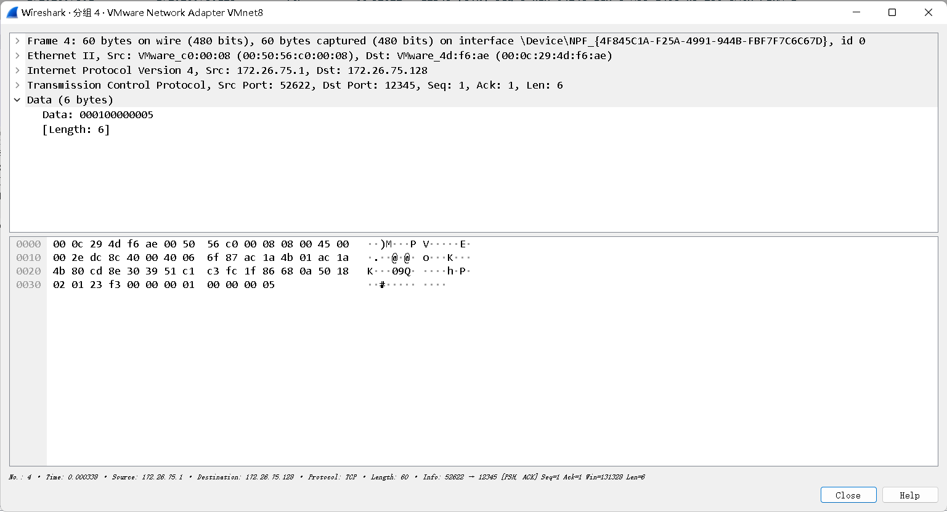

Type=1的Innitialization报文 俩字节Type和四字节n

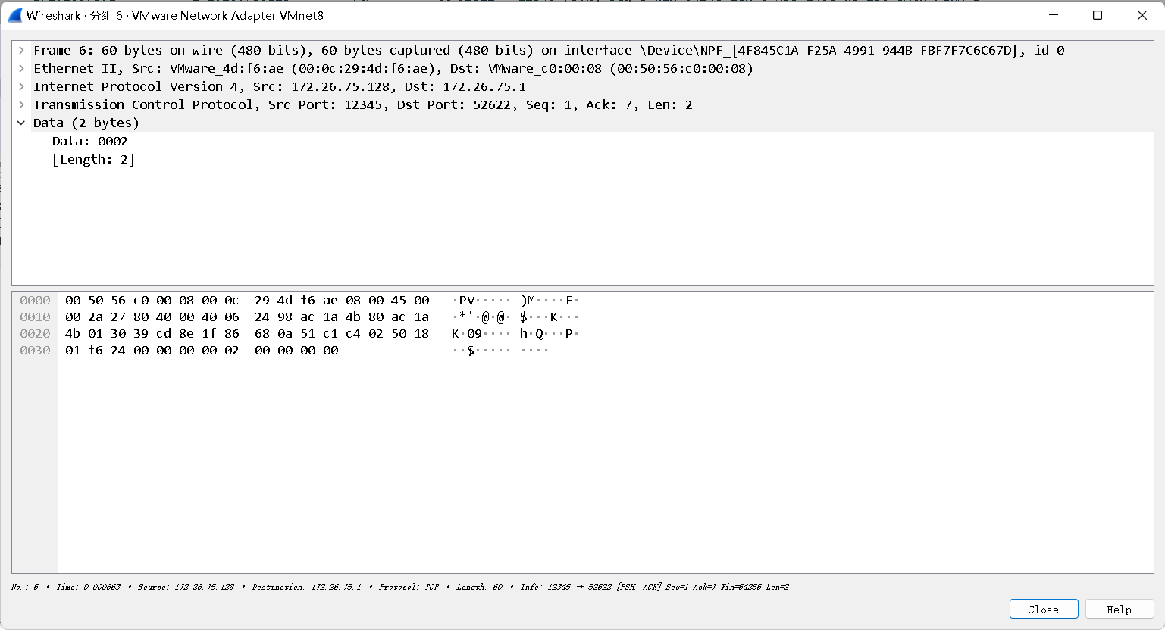

Type=2的agree报文 俩字节Type

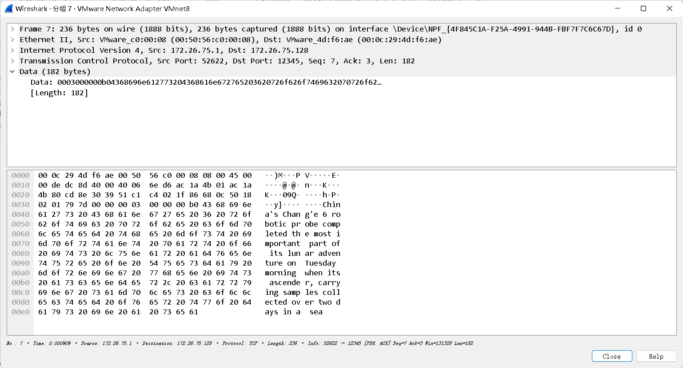

Type=3的reverserequest报文 俩字节Type和四字节lenth和随机的data数据

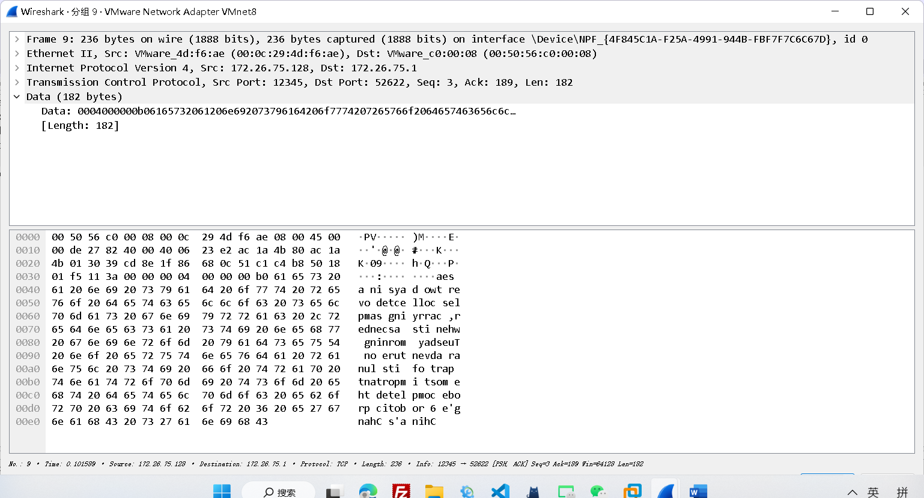

Type=4的reverseanswer报文 俩字节Type和四字节lenth和request报文相反的data数据



四次挥手

**b.关键点和代码实现：**

**1.非阻塞：**

while True:

5. 使用 selectors 模块等待事件发生

6. 对于每个事件：

7. 如果是新连接事件：

8. 接受连接并注册读事件处理函数 read

9. 如果是读事件：

10. 接收数据并根据数据类型执行相应的操作，然后发送处理后的数据

**c.运用和掌握到的知识点：**

1.tcp套接字编程

2.异步I/O，非阻塞

3.文件操作